【案例4】六角星Logo
“Logo”是“商标”的英文缩写，是企业最基本的视觉识别形象，通过商标的推广可以让消费者识别企业主体和品牌文化。Logo的设计和制作是平面设计中经常涉及的内容之一。本节将通过一个六角星Logo的制作，使读者掌握“多边形套索工具”和“自由变换”的使用。案例效果如图2-99所示。

- 六角星Logo效果展示

实现步骤
- 绘制三角形
- 按下【Ctrl+N】键，调出“新建”对话框。设置宽度为600像素、高度为600像素、分辨率为72像素/英寸，颜色模式为RGB颜色、背景内容为白色，单击“确定”按钮，完成画布的创建。

- 执行“文件→存储为”命令，以名称“【案例4】六角星Logo.psd”保存图像。
- 将鼠标定位在“套索工具”上，单击鼠标右键，会弹出套索工具组，如图2-100所示。这时，使用鼠标左键单击工具组中的第2项，即可选择“多边形套索工具”。
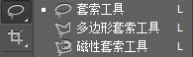
- 套索工具组
- 将光标置于画布中心偏上位置，单击鼠标左键，确定起始点。然后，按住【Shift】键不放，向下拖动光标至画布中心位置，再次单击鼠标左键，即可绘制一条竖向直线，如图2-101所示。
- 继续按住【Shift】键不放，水平向左拖动光标至合适的位置，单击鼠标左键，确定另一个节点，如图2-102所示。接着，拖动光标至起始点位置，当终点与起点重合时，光标状态变为，这时，再次单击鼠标左键，即可创建一个直角三角形选区，如图2-103所示。
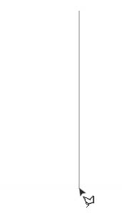 | 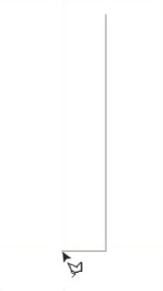 | 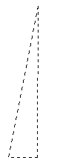
- 绘制直线 | - 创建节点 | - 直角三角形选区
- 按下【Ctrl+Shift+Alt+N】键，新建“图层1”。设置前景色为黑色，按下【Alt+Delete】键为选区填充黑色。接着按下【Ctrl+D】键，取消选区。
- 按下【Ctrl+J】键对“图层1”进行复制，得到“图层1副本”。按下【Ctrl+T】键，接着，单击鼠标右键，在弹出的下拉菜单中，选择“水平翻转”命令，如图2-104所示。然后，按下回车键确定自由变换操作，效果如图2-105所示。
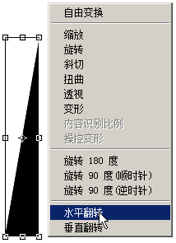 | 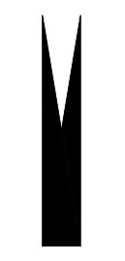 | 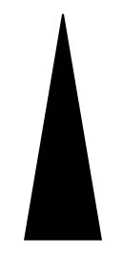
- 水平翻转命令 | - 水平翻转效果 | - 等腰三角形
- 选择 “移动工具”，按住【Shift】键不放，单击鼠标左键拖动“图层1副本”至合适的位置，使其与“图层1”组合成一个等腰三角形，如图2-106所示。
- 选中“图层1”和“图层1副本”，执行“图层→合并图层”命令（快捷键【Ctrl+E】），可将“图层1”和“图层1副本”合并，合并后的图层默认名称为“图层1副本”。
- 双击图层缩略图后的图层名称，它会进入可编辑状态，如图2-107所示。输入“三角形”，然后按下【Enter】键，即可将图层重命名。
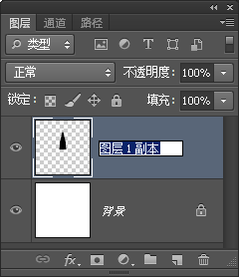
- 编辑图层名称
- 绘制三角星
- 选中“三角形”图层，按下【Ctrl+J】键，得到“三角形副本”图层。按下【Ctrl+T】键，然后，按住【Shift】键不放，拖动定界框的中心点至下边点处，如图2-108、图2-109所示。
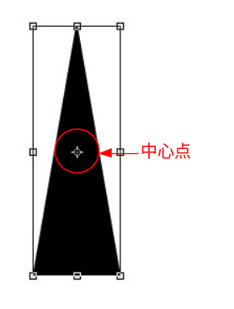 | 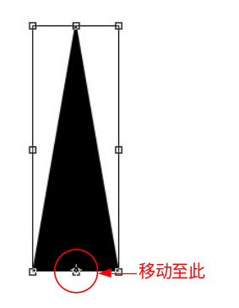
- 定界框中心点 | - 移动中心点
- 设置选项栏中的“旋转”度数为120°，如图2-110所示。然后，按下【Enter】键确定“旋转”操作，效果如图2-111所示。再次按下【Enter】键，确定“自由变换”操作。
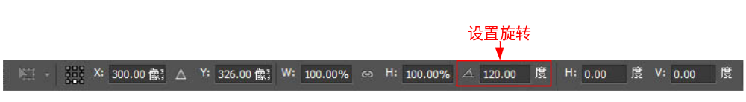
- 设置旋转
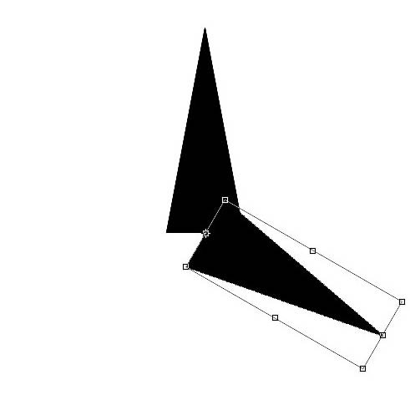
- 旋转120度
- 再次复制“三角形”图层，得到“三角形副本2”图层。按下【Ctrl+T】键，接着按住【Shift】键不放，拖动定界框的中心点至下边点处。
- 设置选项栏中的“旋转”度数为-120°，然后，按下回车【Enter】键确定旋转操作，再次按下【Enter】键，确定“自由变换”操作，效果如图2-112所示。

- 旋转-120度
- 选中“三角形”、“三角形副本”、“三角形副本2”三个图层，按下【Ctrl+E】键，对它们进行合并，得到默认名为“三角形副本”的新图层，双击图层名称，将其重命名为“三角星”，效果如图2-113所示。
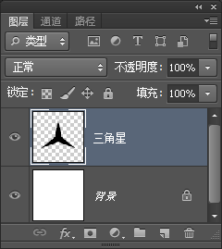
- 合并图层
- 绘制六角星
- 选中“三角星”图层，按下【Ctrl+J】键对其进行复制，得到“三角星副本”。
- 按下【Ctrl+T】）键，效果如图2-114所示。接着按住【Shift】键不放，拖动定界框中心点至“三角星”的中心点位置，如图2-115所示。
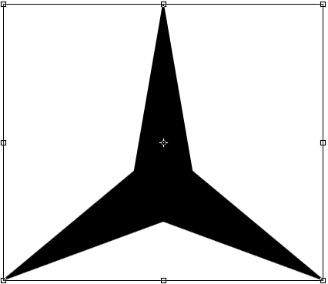 | 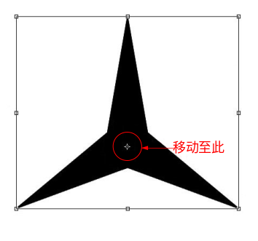
- 自由变换 | - 移动中心点位置
- 设置选项栏中的“旋转”度数为180°，效果如图2-116所示。
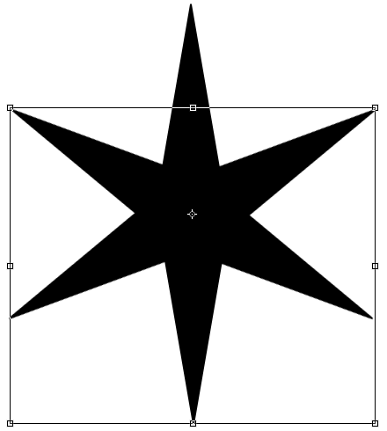
- 设置旋转
- 将光标移至定界框角点处，待光标变为状态时，按住【Alt+Shift】键不放，向中心点方向拖动鼠标，缩小图像至合适的大小，如图2-117所示。然后，按下【Enter】键确定自由变换操作。
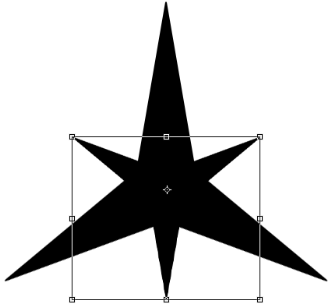
- 缩小三角星
- 绘制Logo空心圆
- 按下【Ctrl+Shift+Alt+N】键，新建“图层1”。双击图层名称，将其重命名为“圆圈”。
- 选择“椭圆选框工具” ，将光标置于“六角星”的中心点位置，按住【Alt+Shift】键不放，拖动鼠标左键向外绘制一个大小适中的正圆选区，并移动至合适的位置，如图2-118所示。
- 按下【Alt+Delete】键为选区填充黑色，然后执行“选择→修改→收缩”命令，设置收缩量为8像素，效果如图2-119所示。
 | 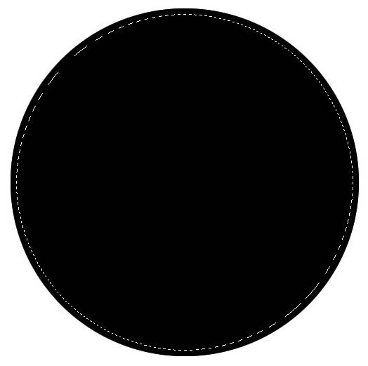
- 绘制正圆选区 | - 收缩正圆选区
- 按下【Delete】键删除选区内容。然后，按下【Ctrl+D】键取消选区，效果如图2-120所示。

- 取消选区

